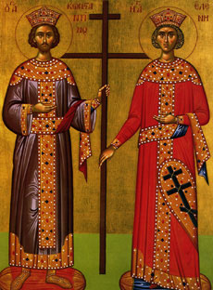
Santoral Semanal

DOMINGO 14 DE NOVIEMBRE : San Felipe Apóstol.

LUNES 15 DE NOVIEMBRE : Mártires Guria, Samona y Abino.

MARTES 16 DE NOVIEMBRE : San Mateo el evangelista.

MIERCOLES 17 DE NOVIEMBRE : San Gregorio el milagroso, Obispo de Neocesarea.

JUEVES 18 DE NOVIEMBRE : San Platón.

VIERNES 19 DE NOVIEMBRE : San Barlaam, mártir.

SÁBADO 20 DE NOVIEMBRE : San Gregorio el decapolita.

- - - - - - - - - - - - - - - - - -- - - - - - - - - - - - - - - - - - - - - - - - - - - - -

 Invitamos a todos nuestros fieles a comprometerse con Nuestra Iglesia para integrar la Lista de Socios Colaboradores de Nuestra Parroquia con una ayuda mensual voluntaria para así facilitar la realización de importantes proyectos en bien de nuestra Comunidad.

Agradecemos a quienes ya se han inscrito, ya que colaboran así en forma activa en el mantenimiento de nuestra amada Iglesia.

- - - - - - - - - - - - - - - - - - - - - - - - - - - - - - - - - - - - - - - - - - - - - - - - - - - - - -
Divina Liturgia

Domingo: 10:00 Matutinos
11:00 Divina Liturgia
Miercoles: 19:00 Divina Liturgia

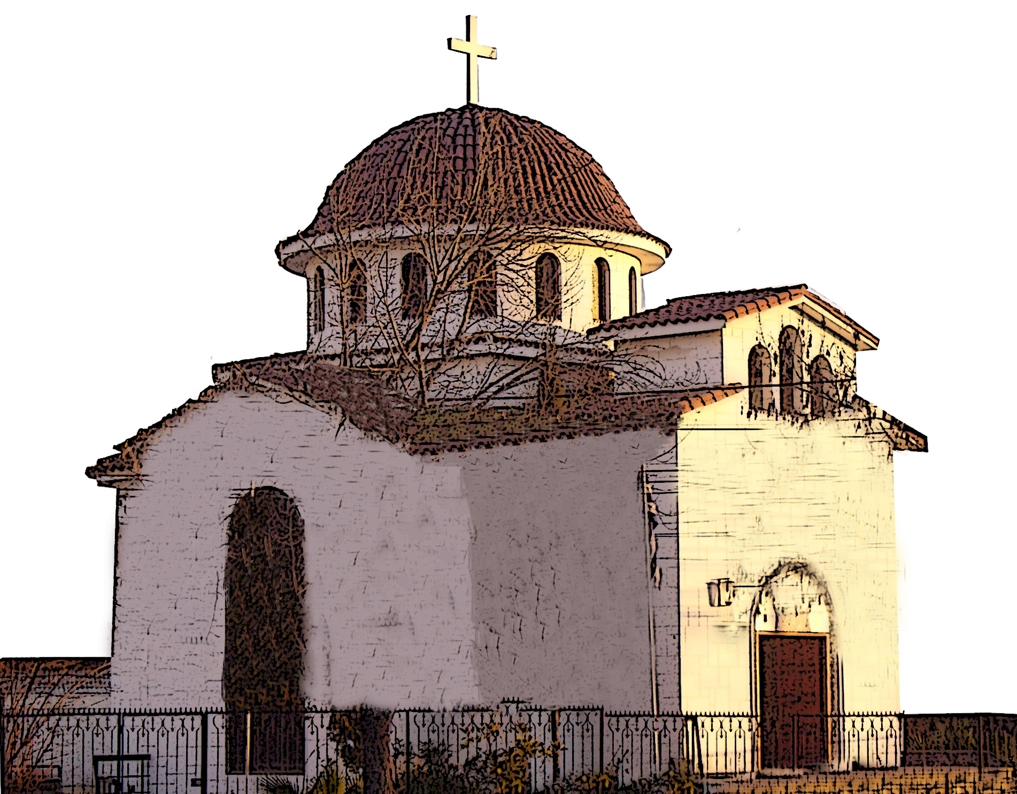
Nuestra
Iglesia
14 NOEΜΒΡΙΟΥ 2010 ΚΥΡΙΑΚΗ Η’ ΛΟΥΚΑ
Τοῦ Ἁγίου ἐνδόξου καί πανευφήμου Ἀποστόλου Φιλίππου, τοῦ ἐν Ἁγίοις Πατρός ἡμῶν Γρηγορίου, Ἀρχιεπισκόπου Θεσσαλονίκης, τοῦ Παλαμᾶ. Τοῦ Ἁγίου ἐνδόξου Νεομάρτυρος Κωνσταντίνου τοῦ Ὑδραίου.
Tropario Tono VII

Destruiste la muerte con tu cruz y abriste el paraíso al ladrón. Y mudaste los lamentos de las miróforas,
y ordenaste a tus discípulos que predicasen; que resucitaste oh Cristo Dios, concediendo al mundo la gran

PARROQUIA ORTODOXA GRIEGA
“DE LOS SANTOS CONSTANTINO Y ELENA”
E-mail: comunicaciones.iglesiagriega@gmail.com
Fono: 356 76 83 - 6 617 74 90
Rector Parroquial Reverendo Padre Ignatios
E- mail: padreignatioscc@gmail.com

Ἀπόστολος τοῦ Εὐαγγελιστοu
Apóstol del Evangelista

Lectura de la Primera Epístola de Pablo a los Corintios
(4: 9–16)
Hermanos, Dios nos ha exhibido a nosotros los apóstoles como los últimos, como a sentenciados a muerte; pues hemos llegado a ser espectáculo tanto al mundo, a los ángeles y a los hombres. Nosotros somos insensatos por Cristo, mas vosotros prudentes en Cristo; nosotros débiles, mas vosotros fuertes; vosotros honorables, mas nosotros despreciados. Hasta esta hora, pasamos hambre, sed, desnudez. Somos abofeteados, y andamos errantes. Nos fatigamos trabajando con nuestras propias manos; nos maldicen, y bendecimos; nos persiguen, lo soportamos. Nos difaman, y rogamos; hemos venido a ser hasta ahora como la escoria del mundo, el desecho de todos. No escribo esto para avergonzaros, sino para exhortaros como a hijos míos amados. Porque aunque tengáis miríadas de preceptores en Cristo, no tendréis muchos padres; pues en Cristo Jesús yo os engendré por medio del evangelio. Por tanto, os ruego que me imitéis.
.

Πρὸς Κορινθίους Α’ Ἐπιστολῆς Παύλου τὸ Ἀνάγνωσμα.
(δ´ 9-16)

Ἀδελφοί, ὁ Θεὸς ἡμᾶς τοὺς ἀποστόλους ἐσχάτους ἀπέδειξεν ὡς ἐπιθανατίους, ὅτι θέατρον ἐγενήθημεν τῷ κόσμῳ καὶ ἀγγέλοις καὶ ἀνθρώποις. Ἡμεῖς μωροὶ διὰ Χριστόν, ὑμεῖς δὲ φρόνιμοι ἐν Χριστῷ· ἡμεῖς ἀσθενεῖς, ὑμεῖς δὲ ἰσχυροί· ὑμεῖς ἔνδοξοι, ἡμεῖς δὲ ἄτιμοι. Ἄχρι τῆς ἄρτι ὥρας καὶ πεινῶμεν καὶ διψῶμεν καὶ γυμνητεύομεν καὶ κολαφιζόμεθα καὶ ἀστατοῦμεν καὶ κοπιῶμεν ἐργαζόμενοι ταῖς ἰδίαις χερσί· λοιδορούμενοι εὐλογοῦμεν, διωκόμενοι ἀνεχόμεθα, δυσφημούμενοι παρακαλοῦμεν· ὡς περικαθάρματα τοῦ κόσμου ἐγενήθημεν, πάντων περίψημα, ἕως ἄρτι. Οὐκ ἐντρέπων ὑμᾶς γράφω ταῦτα, ἀλλ᾽ ὡς τέκνα μου ἀγαπητὰ νουθετῶ. Ἐὰν γὰρ μυρίους παιδαγωγοὺς ἔχητε ἐν Χριστῷ, ἀλλ᾽ οὐ πολλοὺς πατέρας, ἐν γὰρ Χριστῷ ᾽Ιησοῦ διὰ τοῦ εὐαγγελίου ἐγὼ ὑμᾶς ἐγέννησα. Παρακαλῶ οὖν ὑμᾶς, μιμηταί μου γίνεσθε..

Τὸ Εὐαγγέλιον
Evangelio Dominical

Lectura del Santo Evangelio Según San Lucas
(10:25-37)

En aquel tiempo Se levanto un doctor de la Ley para tentarlo y le dijo: Maestro, ¿qué haré para alcanzar la vida eterna? El le dijo: ¿Qué está escrito en la Ley? ¿Cómo lees? Le contestó diciendo: Amarás al Señor, tu Dios, con todo tu corazón, con toda tu alma, con todas tus fuerzas y con toda tu mente, y al prójimo como a ti mismo. Y le dijo: Bien has respondido. Haz esto y vivirás. El, queriendo justificarse, preguntó a Jesús: ¿Y quién es mi prójimo? Tomando Jesús la palabra, dijo: Bajaba un hombre de Jerusalén a Jericó y cayó en poder de ladrones, que lo desnudaron, lo azotaron y se fueron, dejándole medio muerto. Por casualidad, bajó un sacerdote por el mismo camino, y, viéndolo, pasó de largo. Asimismo un levita, pasando por aquel sitio, lo vio también y pasó adelante. Pero un samaritano, que iba de camino, llegó a él, y, viéndolo, se compadeció, y se acerco, le vendó las heridas, derramando en ellas aceite y vino; lo hizo montar sobre su propia cabalgadura, lo condujo al mesón y cuidó de él. A la mañana, sacando dos denarios, se los dio al posadero y le dijo: Cuida de él, y lo que gastes, a la vuelta te lo pagaré. ¿Quién de estos tres te parece haber sido prójimo de aquel que cayó en poder de ladrones? EL contestó: El que hizo con él misericordia. Y le contesto Jesús: Vete y haz tú lo mismo.
Εὐαγγέλιον
ΚΥΡΙΑΚῌ ΟΓΔΟῌ τοῦ ΛΟΥΚΑ
Ἐκ τοῦ κατὰ Λουκᾶν
(ι΄ 25 – 37)

Τῷ καιρῷ ἐκείνῳ, νομικός τις προσῆλθε τῷ Ἰησοῦ πειράζων αὐτὸν καὶ λέγων· Διδάσκαλε, τί ποιήσας ζωὴν αἰώνιον κληρονομήσω; ὁ δὲ εἶπε πρὸς αὐτόν· Ἐν τῷ νόμῳ τί γέγραπται; πῶς ἀναγινώσκεις; ὁ δὲ ἀποκριθεὶς εἶπεν· Ἀγαπήσεις Κύριον τὸν Θεόν σου ἐξ ὅλης τῆς καρδίας σου καὶ ἐξ ὅλης τῆς ψυχῆς σου καὶ ἐξ ὅλης τῆς ἰσχύος σου καὶ ἐξ ὅλης τῆς διανοίας σου, καὶ τὸν πλησίον σου ὡς σεαυτόν· εἶπε δὲ αὐτῷ· Ὀρθῶς ἀπεκρίθης· τοῦτο ποίει καὶ ζήσῃ. ὁ δὲ θέλων δικαιοῦν ἑαυτὸν εἶπε πρὸς τὸν Ἰησοῦν· Καὶ τίς ἐστί μου πλησίον; ὑπολαβὼν δὲ ὁ Ἰησοῦς εἶπεν· Ἄνθρωπός τις κατέβαινεν ἀπὸ Ἱερουσαλὴμ εἰς Ἰεριχὼ, καὶ λῃσταῖς περιέπεσεν· οἳ καὶ ἐκδύσαντες αὐτὸν καὶ πληγὰς ἐπιθέντες ἀπῆλθον ἀφέντες ἡμιθανῆ τυγχάνοντα. κατὰ συγκυρίαν δὲ ἱερεύς τις κατέβαινεν ἐν τῇ ὁδῷ ἐκείνῃ, καὶ ἰδὼν αὐτὸν ἀντιπαρῆλθεν. ὁμοίως δὲ καὶ Λευῒτης γενόμενος κατὰ τὸν τόπον, ἐλθὼν καὶ ἰδὼν ἀντιπαρῆλθε. Σαμαρείτης δέ τις ὁδεύων ἦλθε κατ' αὐτὸν, καὶ ἰδὼν αὐτὸν ἐσπλαγχνίσθη, καὶ προσελθὼν κατέδησε τὰ τραύματα αὐτοῦ ἐπιχέων ἔλαιον καὶ οἶνον, ἐπιβιβάσας δὲ αὐτὸν ἐπὶ τὸ ἴδιον κτῆνος ἤγαγεν αὐτὸν εἰς πανδοχεῖον καὶ ἐπεμελήθη αὐτοῦ· καὶ ἐπὶ τὴν αὔριον ἐξελθὼν, ἐκβαλὼν δύο δηνάρια ἔδωκε τῷ πανδοχεῖ καὶ εἶπεν αὐτῷ· ἐπιμελήθητι αὐτοῦ, καὶ ὅ,τι ἂν προσδαπανήσῃς, ἐγὼ ἐν τῷ ἐπανέρχεσθαί με ἀποδώσω σοι. τίς οὖν τούτων τῶν τριῶν πλησίον δοκεῖ σοι γεγονέναι τοῦ ἐμπεσόντος εἰς τοὺς λῃστάς; ὁ δὲ εἶπεν· Ὁ ποιήσας τὸ ἔλεος μετ' αὐτοῦ. εἶπεν οὖν αὐτῷ ὁ Ἰησοῦς· Πορεύου καὶ σὺ ποίει ὁμοίως.

